ГБДОУ НАО «Детский сад п. Хорей- Вер»

Сценарий спортивного развлечения
к 23 февраля
«Военная игра в детском саду»



Воспитатель Рочева Н.Эд.

2021

Цель:
- воспитать чувство гордости, благодарности и уважения к российской армии, любви к родине;
Задачи:
- пропаганда здорового образа жизни;
- укрепление здоровья детей, вовлечение их в систематические занятия физической культурой;
- формирование чувства долга и любви к отечеству, уважения к ветеранам и тем, кто служит, воспитания чувства патриотизма;
- способствовать психологическому сближению детей и родителей, развитию положительных эмоций, чувства взаимопомощи;
- воспитание волевых качеств.
- развивать выдержку, выносливость, воображение, кругозор;
- воспитывать соревновательные качества, чувства взаимовыручки, поддержки;
- обеспечить высокую двигательную активность детей.

План-ход:
- Здравия желаю, дорогие ребята! Здравия желаю, уважаемые взрослые!
Я рада видеть сильных, смелых, бодрых детей, готовых принять участие в настоящей военной игре!
На защиту Родины
В дождь и снегопад,
Каждый день выходит
Доблестный солдат!
Совсем скоро наши мальчишки подрастут и займут место тех, кто сейчас защищает Родину. Они будут настоящими солдатами, воинами. Ребята, а вы знаете, что военных профессий очень много? Чтобы вспомнить их, мы начинаем свою военную игру, в которой нам потребуется выполнять серьезные боевые задания.
А начнем мы наш спортивный праздник с песни! (Дети исполняют песню «Бравые солдаты»).

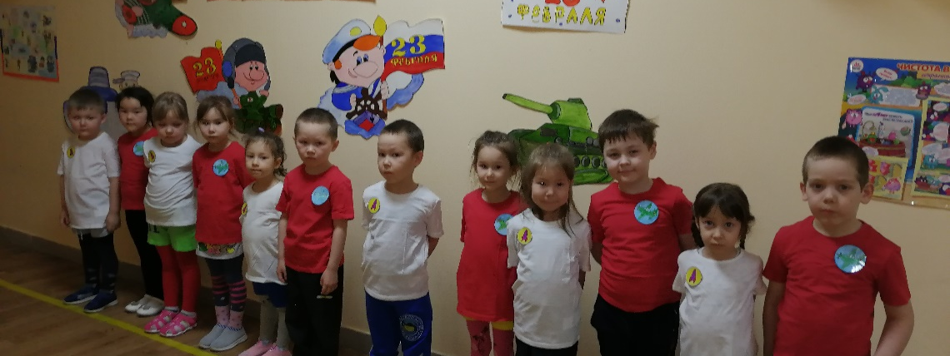

Начинаем состязания -
военные соревнования!

Участвуют две команды- команда «Ракета», команда «Лётчики».
(Приветствие команд, девиз).
Давайте все дружно поприветствуем друг друга троекратным - «Ура! »
К военным играм готовы? Марш на построение!
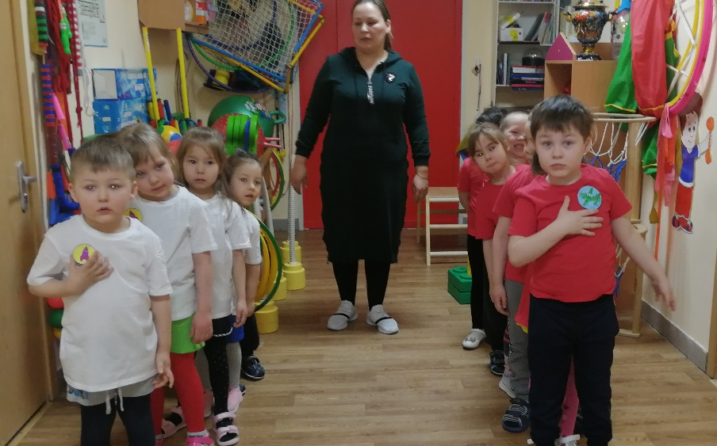

Главное – дисциплина и точность выполнения приказов. Итак, в колонну друг за другом раз-два! Шагом марш – покажите себя, свою готовность, свою уверенность!
(дети маршируют под музыку и перестраиваются)
Вольно!
А теперь – первое боевое задание:
1. «Пограничники»
Они охраняют нашу границу. Ваша задача преодолеть препятствия и привести в штаб нарушителя границы.
(преодолеть препятствия (пролезть под дугой, перепрыгнуть через натянутую веревочку, и вернуться обратно).

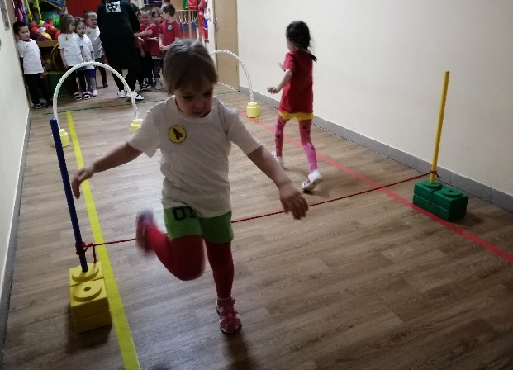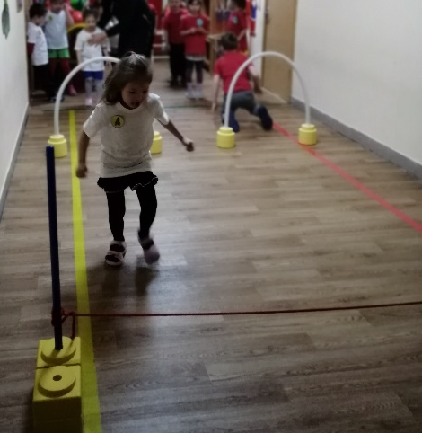

2. «Разведчики»
Главная их задача – узнать планы врага, чтобы он не застал нашу армию врасплох, и доставить в военный штаб секретную информацию. Разведчикам почти всегда нужна маскировка. Поэтому мы будем ползать по-пластунски.
(проползти по-пластунски до стульчика с письмом, взять письмо и также вернуться «в штаб», передать письмо. Следующий ползком несет письмо обратно на слул)
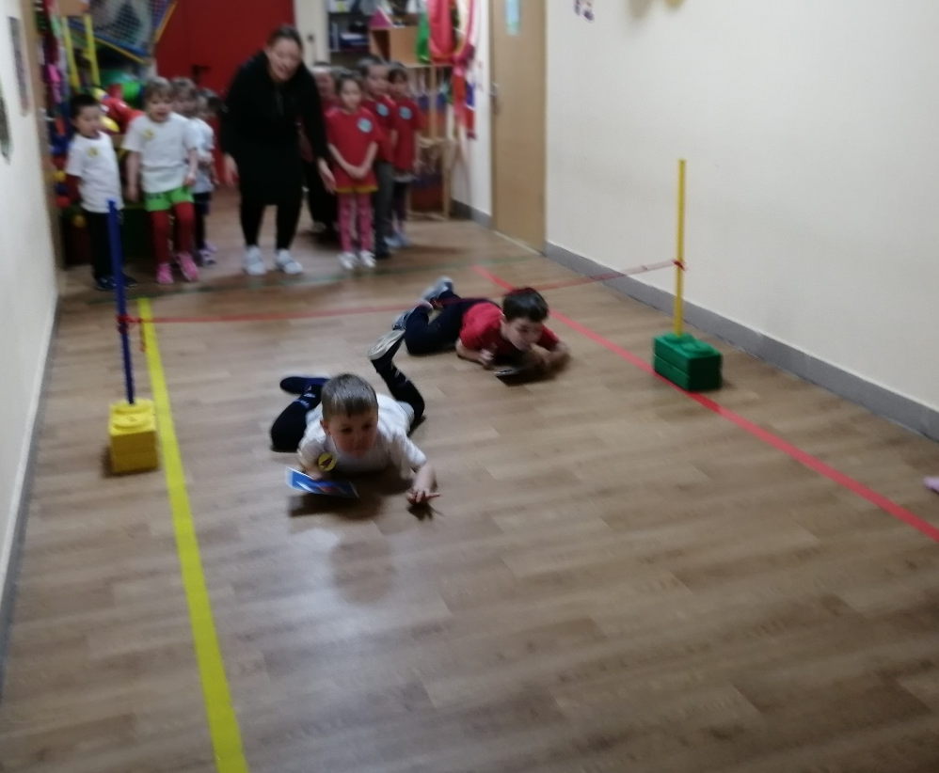

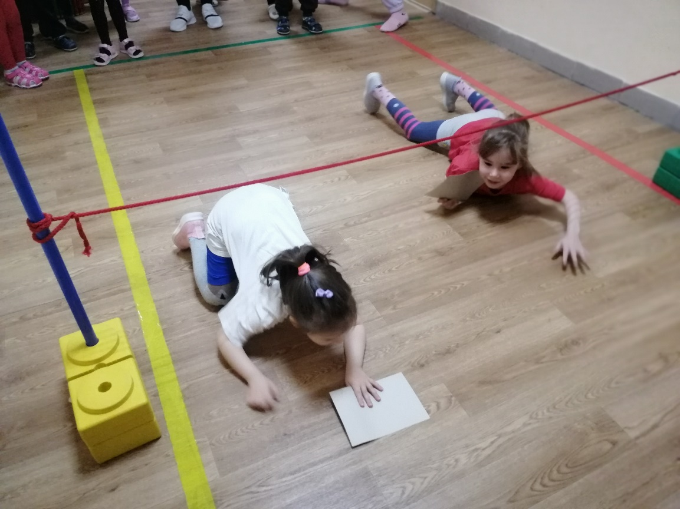

А теперь наши будущие защитники отдохнут, а девочки расскажут для них стихи.
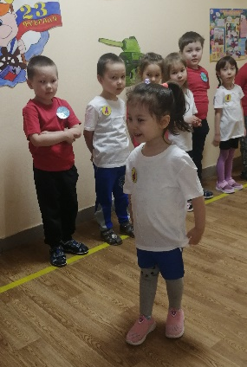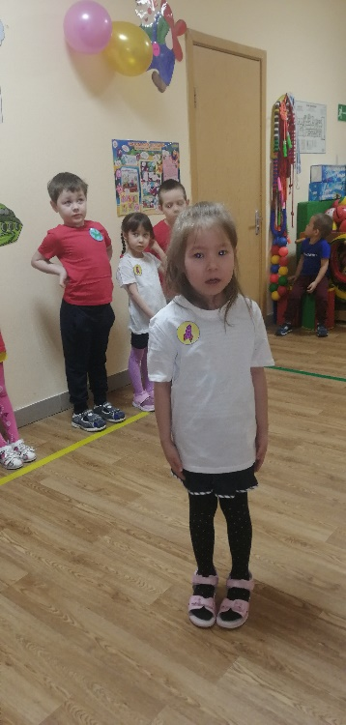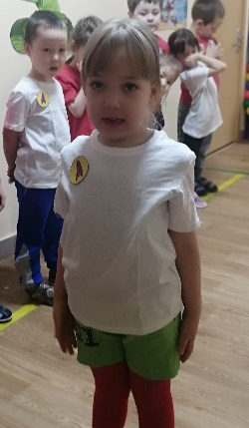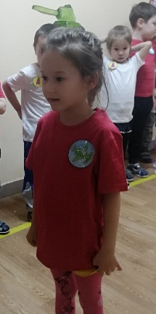

3. «Артиллеристы»
А вы знаете, в каких военных профессиях нужна меткость?
А еще очень важно уметь сбивать вражеские самолеты, чтобы они не бомбили города, это задача артиллеристов и их пушек.
Вот и вам предстоит сбить вражеский самолет и почувствовать себя героями.
(Метание мешочков в обруч))

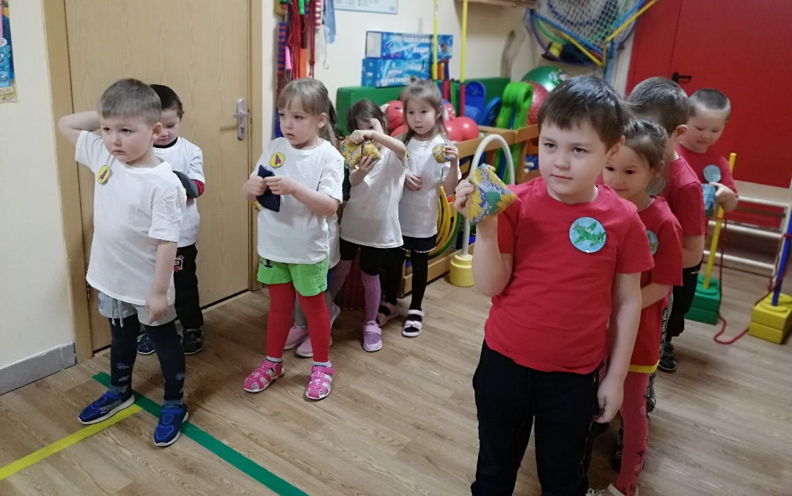

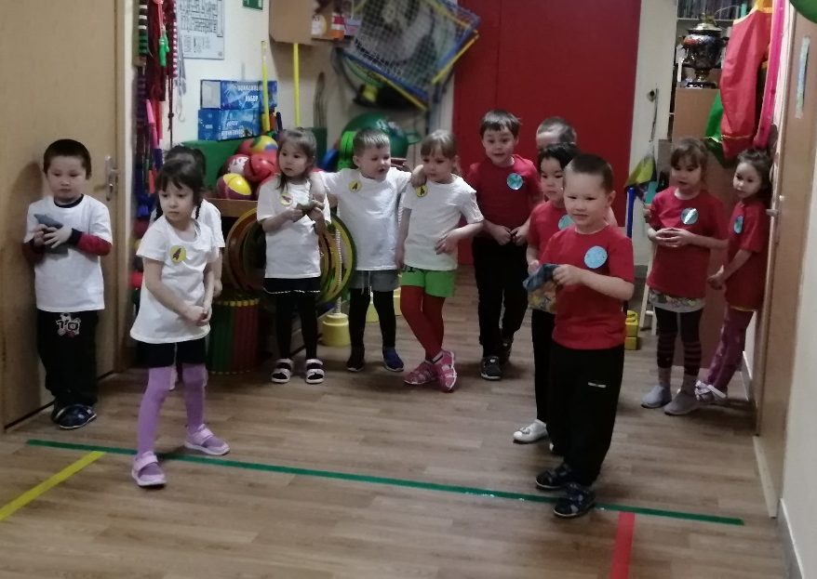

4. «Помоги товарищам»
Хороший боец славится не только тем, что он знает, умеет, но и тем, что всегда готов прийти на помощь товарищу. Не зря армейская мудрость гласит: «Сам погибай, а товарища выручай». Вам нужно очень быстро переправиться через болото по кочкам, и чтоб услышали остальные солдаты,
простучать в барабан, в знак того что здесь будет переправа безопасна и вы готовы «прикрыть». (прыжки из обруча в обруч, постучать в барабан).

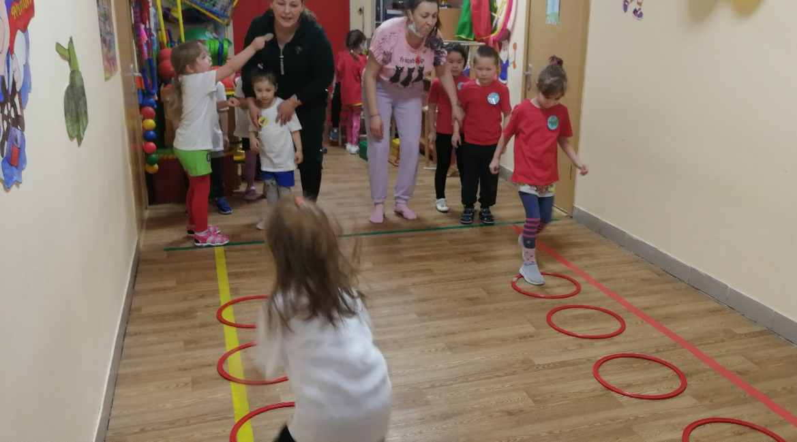

5. Бег в мешках.

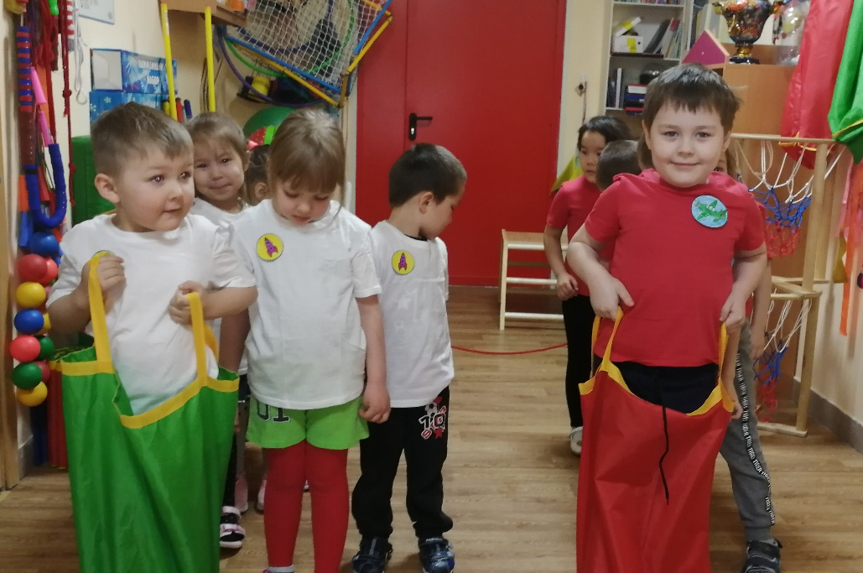

В колонну шагом марш, по команде в шеренгу «Раз -два!»
Завершая нашу военную игру, вот что скажу:
Знаем теперь, что вы достойны
Звания мужского – войны.
Для мужчины дело чести –
Защищать отечество!

Пусть не все получилось сразу, но можно с уверенностью сказать, что все достойно справились с трудным испытанием. Вы заслужили настоящие военные медали! Благодарю за службу!
Поздравим друг друга троекратным «Ура!»

